Modul výkonových spínačů s tranzistory N-FET
Milan Horkel

Ve starých mainboardech počítačů PC bývají pěkné veliké tranzistory N-FET, které je možné využít. Tranzistory bývají tak asi na proud 30A při napětí kolem 30V. Modul je osazen čtyřmi tranzistory zapojenými proti zemi.
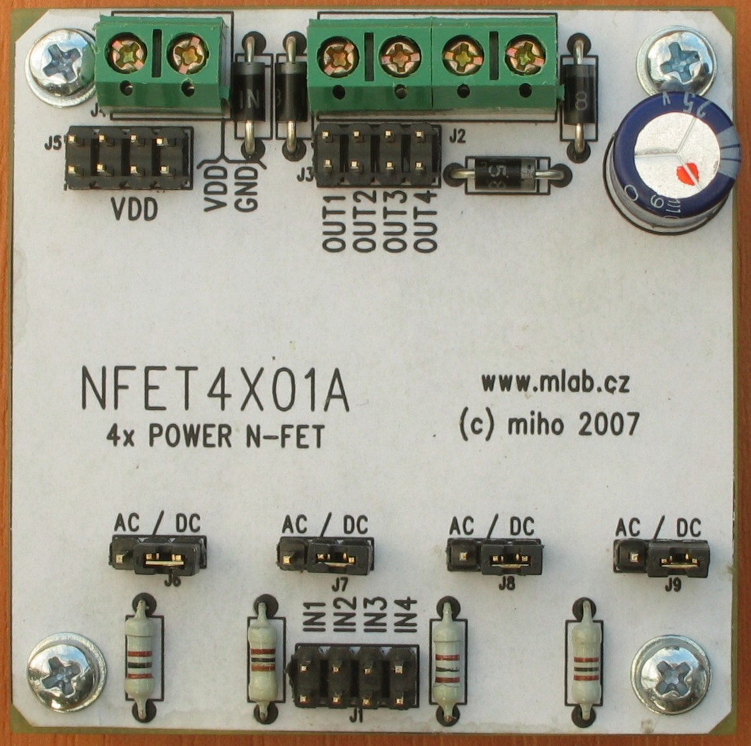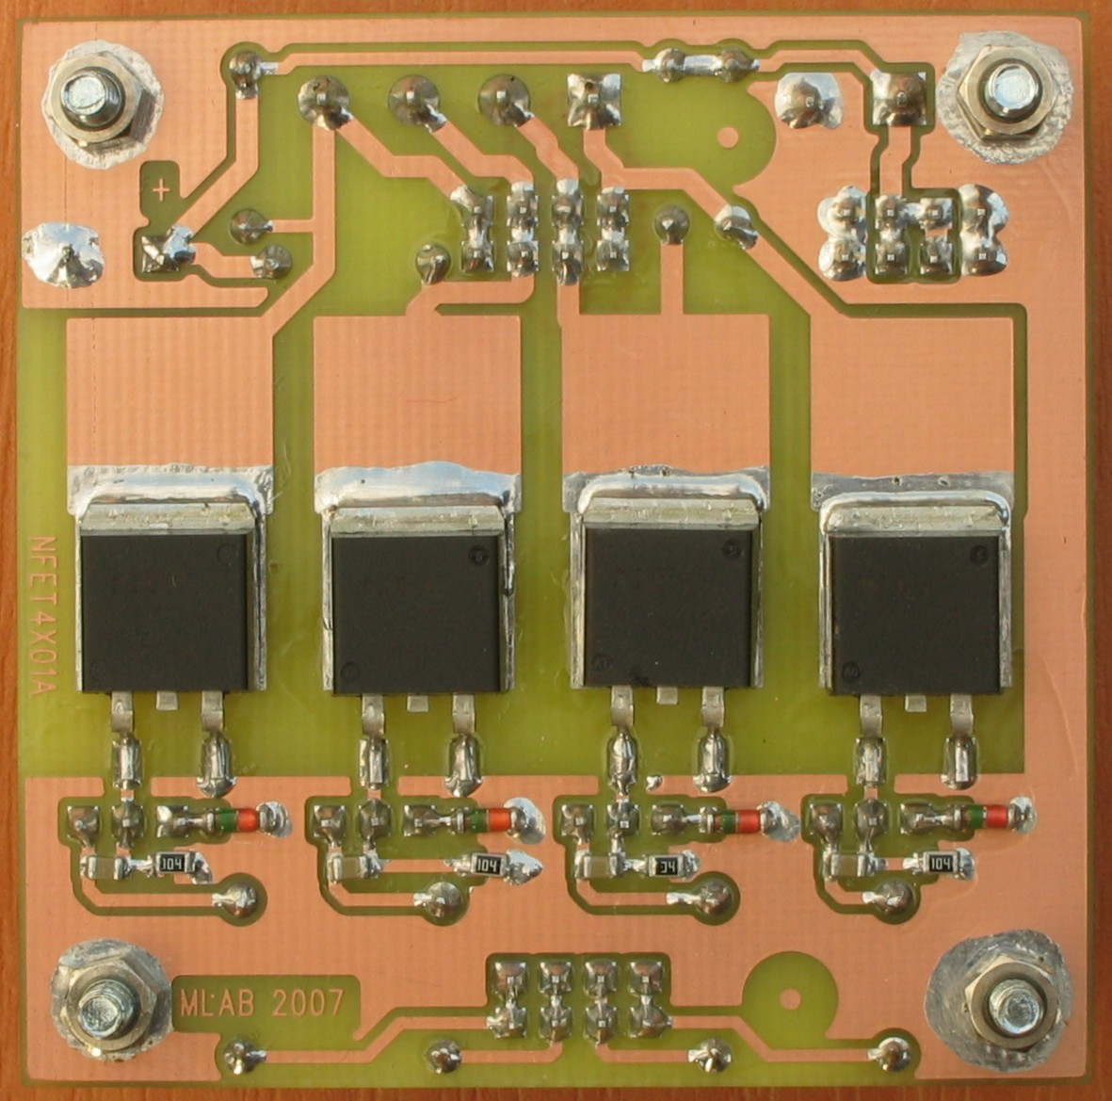

Technické parametry
Parametr | Hodnota | Poznámka
Pracovní napětí | do cca. 30V | Podle tranzistorů
Spínaný proud | do cca. 10A | Omezeno tranzistory, svorkami a plošným spojem
Rozměry | 61 x 61 x 25mm | Výška nad základnou

Popis konstrukce

Úvodem
Na mainboardech asi tak od procesoru Pentium II jsou pomocné spínané napájecí zdroje pro napájení procesorů. Vzhledem k proudovým nárokům procesorů jsou používány diskrétní výkonové tranzistory, které je snadné z mainboardu získat. Tranzistory jsou to obvykle úctyhodných parametrů. Proudy tak v řádu 30A-50A a bývají na napětí minimálně 30V. Na jedné desce bývají 2 nebo 4 kusy, někdy i více.
Tranzistory se nejsnáze odpájí pomocí elektrické horkovzdušné pistole. Je dobré na jeden modul dát 4 stejné tranzistory.
Modul se dá použít i pro buzení krokových motorů s pěti vývody.

Zapojení modulu
Tranzistory mohou být osazeny až 4 kusy. Všechny jsou pak zapojené stejně. Na vstupu je hřebínek, na výstupu je hřebínek a šroubovací svorky.
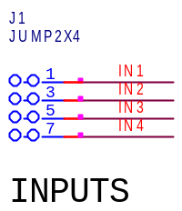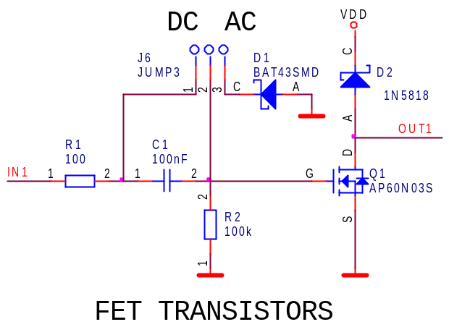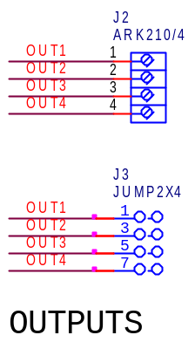
Napájecí část je doplněna blokovacím kondenzátorem. Konektor je opět hřebínek a šroubovací svorky.
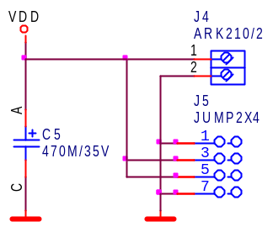

Střídavá vazba na vstupu
Spínače jsou na vstupu opatřeny volitelnou střídavou vazbou. Vazba se volí přesunem propojky, která buď zkratuje vazební kondenzátor, nebo ho naopak nechá vřazený a připojí diodu, která zajišťuje, že se bude napětí na řídící elektrodě tranzistoru upínat k zemnímu potenciálu (nebude klesat pod nulovou hodnotu a tím omezovat kladou hodnotu pro sepnutí tranzistoru).
Střídavá vazba se používá pro zamezení zničení zátěže (často cívky) pokud by se řídící elektronika zasekla zrovna ve stavu, kdy je tranzistor otevřený.
Procesory PIC tohle umějí a může se stát, že procesor drží výstup ve stavu H ještě před tím, než proběhne vnitřní reset procesoru. Nastává to v případě, že poklesne napájecí napětí, ale ně úplně k nule. Výstupní budiče zůstanou ve stavu H a pokud má spínací tranzistor prahové napětí nižší než je napětí od kterého zafunguje reset obvod procesoru, zůstane výkonový tranzistor sepnutý a v podstatě zkratuje napájecí zdroj. Tranzistor 30A obvykle napájecí zdroj nepřetlačí a tak se procesor nikdy neresetuje.
Na řídící elektrodě je dále umístěn velký odpor do země aby byl nepřipojený tranzistor rozpojený.

Dioda v kolektoru
Při rozpínání indukční zátěže se zátěž brání změně protékajícího proudu tím, že indukuje napětí, které má takovou orientaci, aby se udržel proud. Může tak vznikat velké napětí na kolektorech tranzistorů. Jeho hodnota je dána rychlostí rozepnutí tranzistoru a indukčností zátěže. Aby nedošlo k poškození (průrazu) tranzistorů, jsou v modulu osazeny záchytné diody. Nezapomeňte horní konec diod připojit ke kladnému zdroji výkonové části.
Pokud se spíná (pulsně šířkovou modulací) obyčejný kartáčový motor a dioda se nepřipojí, motor se moc netočí, protože se při rozpojení energie magnetického obvodu motoru spotřebuje k pokusu o proražení tranzistoru (velké napětí) místo toho, aby se energie spotřebovala v zátěži (motoru).

Typické parametry tranzistorů
Pro konkrétní tranzistory je třeba parametry vygooglovat. Zde jsem vypsal hlavní parametry konkrétního tranzistoru CEB703AL protože jsem zrovna tento tranzistor použil. Tranzistory bývají tomuto konkrétnímu typu podobné.
Zvlášť je třeba upozornit na výkon tranzistoru. Výkon 50W je možné využít pouze pokud je tranzistor dostatečně chlazený. Používá-li se tranzistor jako spínač nebude využit a skutečný (ztrátový) výkon je pak řádu 1W což vystačí s minimálním chladičem nebo plochou na plošném spoji.
Druhý zrádný parametr je kapacita řídící elektrody. Kapacita elektrody proti zemi (elektrodě S) je značná, mnohem větší než u bipolárních tranzistorů a navíc se zde projevuje i vliv kapacity s elektrodou D. Kapacita je navíc nelineární právě v okolí bodu sepnutí. Proto je třeba tranzistor spínat dost razantně aby sepnutí i rozepnutí proběhlo tak rychle, aby se tranzistor nepřehřál (velký proud krát nenulové napětí na tranzistoru po delší dobu).
Tranzistor CEB703AL
Parametr | Označení | Hodnota
Napětí kolektoru | V_{DS} | 30V
Proud kolektorem trvalý | I_{D} | 40A
Proud kolektorem krátkodobý | I_{DM} | 120A
Výkon (při 25ºC) | P_{D} | 50W
Tepelný odpor pouzdra | R_{TH(JC)} | 3K/W
Tepelný odpor bez chladiče | T_{TH(JA)} | 63K/W
Maximální napětí na řídící elektrodě | V_{GS} | +/-20V
Kapacita řídící elektrody | C_{ISS} | 1500pF
Napětí pro sepnutí | V_{GS(TH)} | 1.7V (1-3V)
Odpor v sepnutém stavu,  typicky při buzení 4.5/10V | R_{DS(ON)} | 14mΩ / 17mΩ
Rychlost sepnutí / rozepnutí | T_{DS(OFF)} | 20ns / 80ns

Mechanická konstrukce
Modul je standardní, se šrouby v rozích.

Osazení a oživení

Osazení
Při pájení tranzistorů je třeba použít dostatečně výkonnou páječku.
Odpory
R1, R3, R5, R7 |  | 100
R2, R4, R6, R8 |  | 100k
Keramické kondenzátory
C1, C2, C3, C4 |  | 100nF
Elektrolytické kondenzátory
C5 |  | 470M/35V
Diody
D1, D3, D5, D7 |  | BAT43SMD
D2, D4, D6, D8 |  | 1N5818
Tranzistory
Q1, Q2, Q3, Q4 |  | AP60N03S
Mechanické součástky
J1, J3, J5 |  | JUMP2X4
J6, J7, J8, J9 |  | JUMP3
J2 |  | ARK210/4
J4 |  | ARK210/2
Konstrukční součástky
4 ks | Šroub M3x12 křížový s válcovou hlavou
4 ks | Podložka M3
4 ks | DI5M3X05 distanční sloupek M3x5

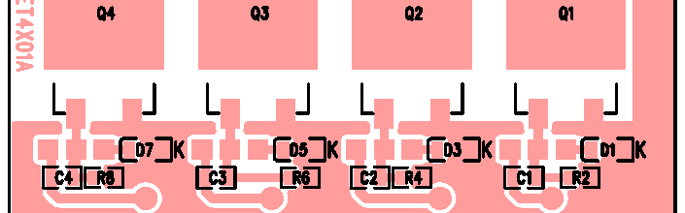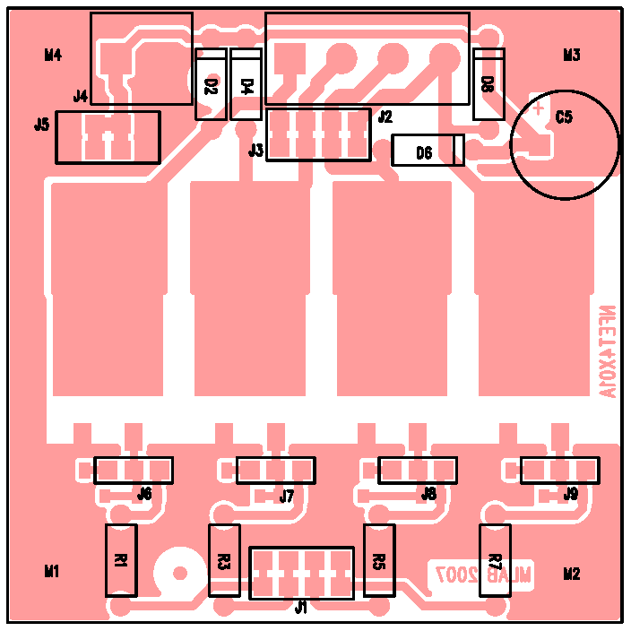

Oživení
Stačí vyzkoušet, že tranzistory spínají. Použijeme napájecí zdroj 5 až 10V s omezením proudu a například žárovky. Testujeme v režimu stejnosměrného buzení (propojky v poloze DC).

